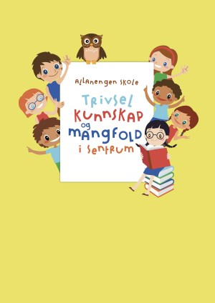
Ukeplan for Innføring 1, uke 48.

Timeplan
Mandag  Monday  24.11 | 08.30-09.15  Norsk:  P:Bibliotek  W: repetisjon lesing  A: repetisjon begrep  Øve på sang til juleforestillingen | 09.30-11.00  Norsk:  Ukeplan  Ukas ord og begrep  Gjennomgang av lekser | 11.30-13.00  Norsk:  Begrepsbok  Ukas bokstav  Les og skriv: Verden | Husk å låne skøyter og hjelm fra BUA senest innen onsdag!
Tirsdag  Tuesday  25.11 | 08.30-09.15  Norsk:  Sjekk av lekser + gjennomgang av lekser. | 09.30-11.00  Gym:  Rumpefotball  Husk gymtøy og skiftetøy. Vi dusjer etter gymtimen! | 11.30-13.00  Matematikk:  Vi jobber i egen mattebok.  Norsk:  AskiRaski
Onsdag  Wednesday  26.11 | 08.30-09.15  Engelsk:  Animals | 09.30-11.00  Norsk:  Muntlig og skriftlig øving med ukas ord og begrep. | 11.30-13.00  Stasjonsarbeid:  Lesestasjon  Skrivestasjon  Ipad-stasjon | 13.00-13.50:  Leksehjelp
Torsdag  Thursday  27.11 | 08.30-09.15  Norsk:  Sjekk av lekser + gjennomgang av lekser | 09.30-11.00  Uteskole:  Tur til Arena Nordvest.  Vi skal stå på skøyter! | 11.30-13.00  Uteskole:  Husk varme klær. Ta med vanlig matpakke. | Ta gjerne med deg varm drikke i tillegg til kald drikke
Fredag  Friday  28.11 | 08.30-09.15  Musikk  Vi øver på sangene vi skal synge på juleavslutningen. | 09.30-11.00  Matematikk  Matematikk på salaby. Pokemath. | 11.30-13.00  Kunst & Håndverk  Juleforberedelser

Lekseplan
Til tirsdag | Les side 76-77 i ABC-en boka.  Fire ganger sammen med en voksen. | Ukelekse i finskriftboka:  Gjøres i løpet av uken.  Skriv så fint du kan!  Ukelekse i matematikk:  Gjør mattearkene om addisjon og subtraksjon. Skriv svarene på arket. | Øv muntlig på ukas begrep i begrepsboka. | Ukelekse i musikk:  Øv på «Tenn lys» og «Himmel på jord»  Les og syng versene med og uten musikk til.
Til onsdag | Les side 78-79 i ABC-en boka.  Fire ganger sammen med en voksen. |  | Øv muntlig på ukas begrep i begrepsboka
Til torsdag | Les side 80-81 i ABC-en boka.  Fire ganger sammen med en voksen. |  | Øv muntlig på ukas begrep i begrepsboka
Til fredag | Les side 82-83 i ABC-en boka.  Fire ganger sammen med en voksen. |  | Øv muntlig på ukas begrep i begrepsboka
Månedens verdi | Samarbeid
Mål | Jeg kan samarbeide med andre i klasserommet og i friminuttene.

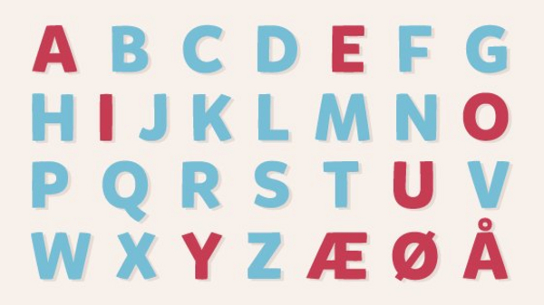 | Alfabetet vårt består av 29 bokstaver.  De røde bokstavene er vokaler.  De blå bokstavene er konsonanter | Tier-venner: er to tall som til sammen blir 10  1 + 9 =10 2 + 8 = 10  3 + 7= 10 4 + 6= 10  5+5= 10 0 + 10 =10

Ukas tema er: Verden  Ukas begrep:  Verden  Verdensdel  Nord-Amerika  Sør-Amerika  Europa  Afrika  Asia  Oseania | Antarktis  Vi bor i verden.  I verden er det mange land og store hav. Det er 7 verdensdeler i verden.  Verdensdelene er:  Sør-Amerika  Nord-Amerika  Europa  Afrika | Asia  Oseania  Antarktis  Jeg heter Alexander, og jeg er født i Oslo. Oslo er hovedstaden i Norge. Nå bor jeg i Kristiansund. Det er en by i Norge. Norge er et land i Europa. Jeg snakker norsk.

Beskjeder/info: Hei. Husk å gå innom BUA Kristiansund og lån skøyter og hjelm senest innen onsdag denne uken! På turdagen vår på torsdag skal vi stå på skøyter i Arena Nordvest, det blir kjekt! Jeg har kontaktlærertime på onsdager fra kl 08.30-09.15 og fra kl 13.00-14.00. Minner ellers om at det er leksehjelp på onsdager, da slutter elevene kl 14.00. Vi oppfordrer barna til å gå eller sykle til og fra skolen. Husk refleks!
Hilsen Alexander og Wasan
Kontaktinfo
Epost  Eivind.alexander.edgren@kristiansund.kommune.no  Tlf: 45210252 | Allanengen skoles hjemmeside  https://www.minskole.no/allanengen | Telefon sentralbord  71 57 55 50
Jeg har kontaktlærertime på onsdager fra kl.08.30 – 09.15. Ta kontakt via Visma appen hvis dere lurer på noe.

